АНО «Центр социальной и культурной адаптации
и интеграции иностранных граждан»

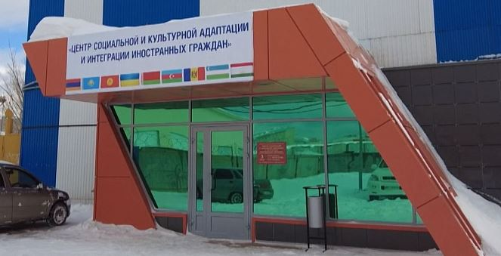
В Сургуте открыли первый в регионе Центр социальной и культурной адаптации и интеграции иностранных граждан. Ежемесячно организация планирует обслуживать от трех до четырех тысяч мигрантов по улице Быстринская, 3.
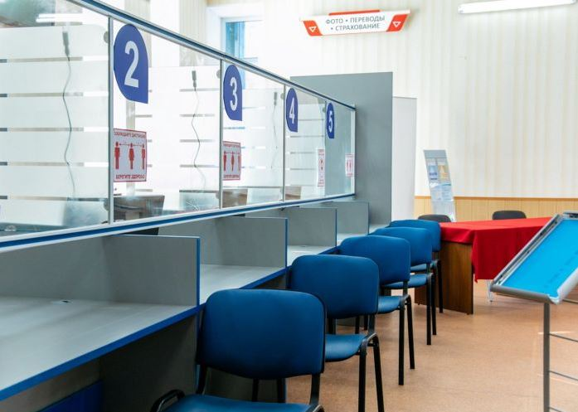
«Центр направлен на оказание услуг иностранным гражданам по оформлению документов для осуществления трудовой деятельности. Самые крупные миграционные процессы на территории округа проходят именно в Сургуте. Возможность трудоустроиться и работать на благо города и округа - и есть цель этого учреждения».
В Центре иностранные граждане также смогут пройти медосмотр у специалистов и получить правовые консультации Стоимость большинства услуг будет низкой, а некоторые из
них бесплатными, благодаря субсидированию из городского бюджета

Адрес:
628426, Ханты-Мансийский автономный округ - Югра,
г. Сургут, ул. Быстринская, д. 3, офис 2

